Муниципальное бюджетное общеобразовательное учреждение «Средняя общеобразовательная школа» п. Средняя Усьва

БАСНЯ «ПЧЁЛКА И СТРЕКОЗА»

Творческую работу
по ОРКСЭ выполнила
учащаяся 4 класса
Евсеева И.

Учитель:
Котылко В. В.

Средняя Усьва – 2019
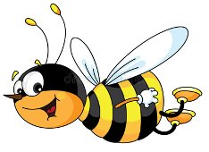
Пчёлка собрала нектар и полетела в улей.
Навстречу ей летела стрекоза.
- Пчёлка, пчёлка! Дай мне мёду!
Я не ела целую неделю!
- Я должна тебе давать?
Ты неделю пролетала,
Аппетит себе нагнала…
Стрекоза тут – хвать тот мёд –
И улетела за горизонт.
Но однажды утром ранним
Чуть заря сошла с небес,
Вылетают пчёлы роем -
И срекозушке - конец.
Впредь не смейте брать чужого!
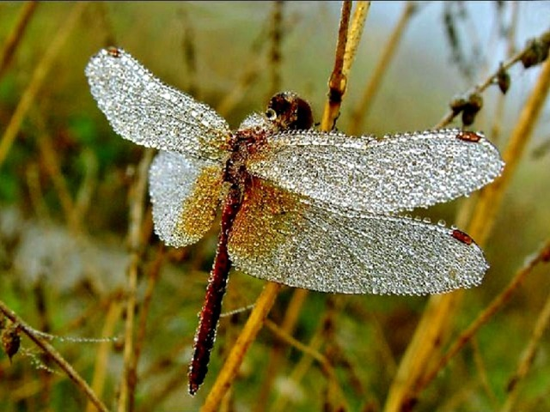
Источники картинок:
- https://go.mail.ru/search_images?q=%D0%BF%D1%87%D0%B5%D0%BB%D0%B0&src=go&fr=ps&sbmt=1571222552583&gp=789461#urlhash=8295509438588602556
- https://go.mail.ru/search_images?fr=ps&gp=789461&q=%D0%BA%D0%B0%D1%80%D1%82%D0%B8%D0%BD%D0%BA%D0%B8%20%D1%81%D1%82%D1%80%D0%B5%D0%BA%D0%BE%D0%B7%D0%B0&frm=web#urlhash=8120619983945551111

